**Travaux pratiques de géologie (**1° Année LMD – SNV Université Med Keider Biskra)

**Préparé par : Mr. Beloucif**

**II CARTES GEOLOGIQUES**

**I- La carte géologique :**

La carte géologique est la représentation sur un fond topographique des terrains qui affleurent à la surface du sol ou qui ne sont cachés que par une faible épaisseur de formations superficielles récentes (sol, etc.…) qui en général, ne sont pas figurés.

Ces terrains sont désignés par des notations.

**1°/ Les notations des terrains :**

Généralement les terrains sont affectés de couleurs qui indiquent leur âge géologique quand on le connait (cas général des terrains sédimentaires). Si on l’ignore, on différencie les formations grâce à leurs caractères pétrographiques (cas habituel des terrains éruptifs et métamorphiques).

Couleur :

Quaternaire (IV)…………………………………………….noir ou blanc

Tertiaire (III) ……………………………………………….jaune à orange

Crétacé …………….……………………………………….vert

. Secondaire (II) jurassique ………………………………....bleue

Trias ………………………………………………………..violet-rose

Primaire (I) ………………………………… ………….….teintes variables sombres

Notation

Elle comporte un corps principal et des signes

Le corps principal est une lettre qui rappelle la nomenclature des divisions stratigraphiques : c pour Crétacé, j pour le jurassique, affectés d’un chiffre en arabe ou en romain (C1, C2, C3……….ou CI, CII, CIII…….),

**2°/ Informations fournis par les cartes géologiques :**

**Légende géologique**

Elle est imprimée en marge de la carte, les différentes couches représentées par leur couleur et la notation correspondante sont disposées sous forme d’un petit rectangle dans l’ordre de superposition normale (de bas en haut, on va de la couche la plus ancienne vers la couche la plus récente). Devant chaque rectangle sont rappelées brièvement.

- l’âge

- la nature lithologique

- l’épaisseur quand on la connaît

Les cartes géologiques fournissent d’autres données qui se rapportent à la structure du sous sol (pendages, axes des plis, renversements, contacts anormaux etc.). D’autres concernent la présence de substances minérales intéressantes (minerais, pierres de taille, sable, sources, etc.).

Une carte géologique est habituellement accompagnée d’une notice qui donne des précisions sur la région représentée.

**II- Méthode d’étude de la carte géologique**

**1°/ schéma structural :** un schéma structural est une carte simplifiée qui présente en plan :

* Les principaux ensembles géologiques qui se distinguent par leur style tectonique et leur série stratigraphique.
* Les principaux plis et accidents géologiques (plis, failles, chevauchements etc.)

**2°/ coupe géologique :** La coupe géologique représente la section des terrains par un plan vertical. A la différence du profil topographique, la coupe géologique exige une certaine part d’interprétation (on représente en effet des terrains cachés en profondeur en n’en connaissait que la partie qui affleure). Il nous est alors possible de dessiner l’allure la plus vraisemblable des terrains telle qu’elle se déduit logiquement des indications de la carte.

Certaines coupes géologiques sont visibles dans la nature :

* bord des routes

* tranchées de chemins de fer

* carrières

* gorges profondes et verticales de torrents (d’oueds)

*falaises marines etc.…

**Remarque pratique :** que doit chercher l’étudiant sur la carte ? Faire une observation générale de la carte avant de commencer une coupe.

On se focalise sur les intersections des limites de couches avec les courbes de niveau. On pourra ainsi déjà savoir si on est en présence de couches horizontales, verticales ou obliques.

**3°/Principe de la construction des coupes géologiques**

1. exécution d’un profil topographique.
2. On repère sur le bord supérieur du papier millimétré les limites des affleurements géologiques.
3. On abaisse sur le profil topographique les limites d’affleurements.
4. A partir de ces points, on dessine les couches en commençant par les terrains les plus récents.
5. Donner à chaque couche un figuré correspondant à sa lithologie.
6. Achever la coupe en indiquant, en légende, la signification des figurés.

**Remarque** : on n’a pas le droit ‘d’inventer’ des figurés personnels pour habiller une couche, seul sont permis les figurés fournis ou à défaut leurs combinaisons deux à deux.

**4° / la présentation finale de la coupe géologique**

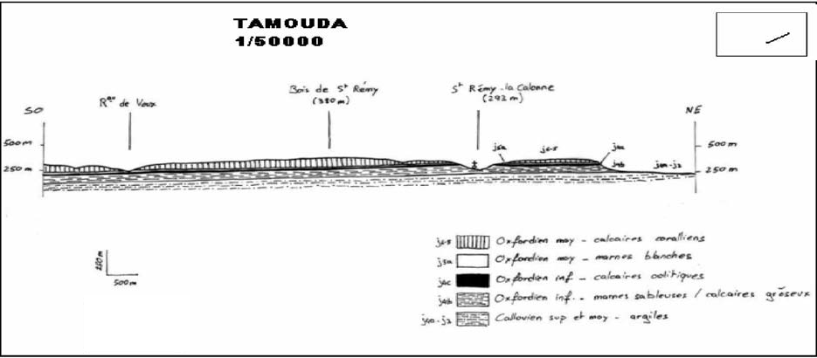



Figurés conventionnels pour habillage des couches sédimentaires et terrains cristallins